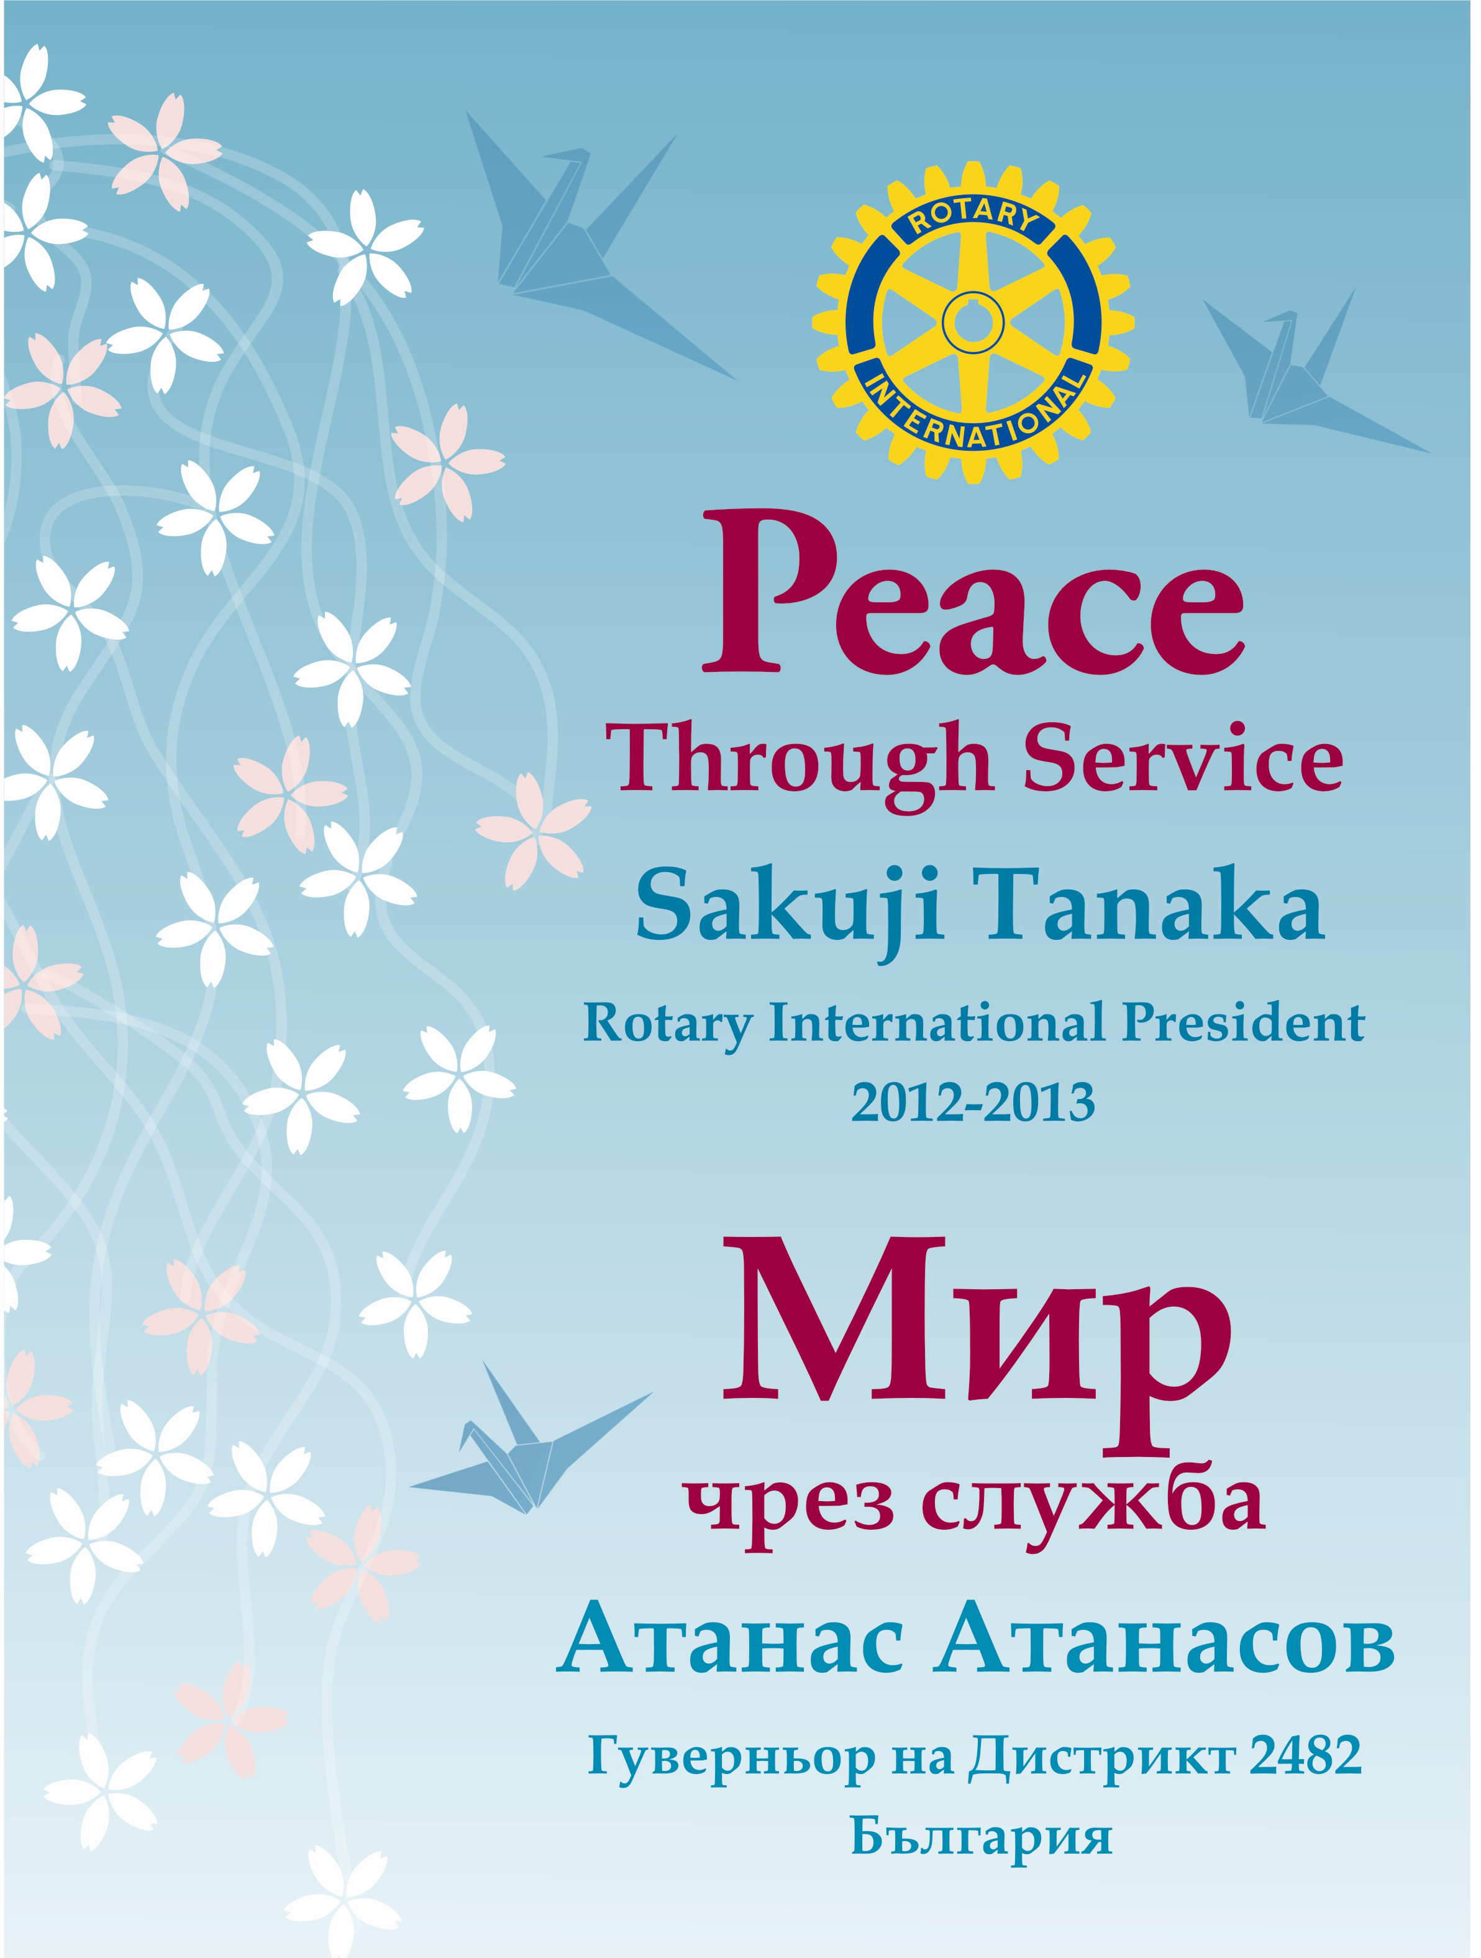 | ROTARY INTERNATIONAL  DISTRICT 2482 BULGARIA  Atanas Atanasov  District Governor 2012-2013  32, Macedonia Str, 8700 Shumen, Bulgaria  Tel.: +359 899 225 555, +359 899 225 555  E-mail: atanasov.starsco@abv.bg
2012-2013 | www.rotarydistrict2482.org

Започна приемане на заявления за Ротари стипендия за мир!

Фондация "Ротари" евече приема заявления за световната Ротари стипендия за мир. Стипендията осигурява теоретично и практическо обучение за подготовка на сътрудници за лидерска роля в разрешаване на конфликти по целия свят.
До 100 сътрудници се избират всяка година в световен мащаб на конкурентен принцип на базата на лични, академични и професионални постижения. Стипендианти получават магистърска степен или сертификат за професионално развитие в мир и проучвания на конфликти в един от шесте Ротари центрове за мир във водещи университети в Австралия, Англия, Швеция, Япония, САЩ и Тайланд.

"Изграждане на лидери на утрешния ден" – Вариант магистърска степен
• 15-24 месеца, финансирана от Ротари магистърска степен в една от нашите пет Ротари центрове за мир
• Обучение на първопричините за конфликта, теории на международните отношения, както и ефективни модели за сътрудничество, разрешаване на конфликти и преговори, включително курсова работа. Прилагат се практически опит.
Разрастващата се мрежа от завършили възпитаници, заети по цял свят в дипломацията, правителствени, неправителствени организации и частни корпорации.

"Укрепване на днешните лидери " Вариант сертификат за професионално обучение
• Три месеца професионална програма за получаване на сертификат
• Разработен специално за кандидати, които вече работят в областта на мира и конфликтите, за да усъвършенства знанията си за разрешаване на конфликти.
• Теоретична фундаменталните знания по време на осемте седмици в класната стая и практическия опит на теренната работа за 2-3 седмици.
И двете програми изискват, най-малко бакалавърска степен в съответната област, три години подходящ професионален опит и владеене на втори чужд език за магистърската програма и пет години за сертификат за професионално развитие и владеене на английски език.

За академичната 2014 крайният срок за кандидастване е 1 юли 2013 г. Тъй като процесът на кандидатстване е ня няколко етапа, моля изпратете кандидатурата си възможно най-скоро. Заявлението за кандидастване може да получите от Мария Горановаgoranova@marie-curie-bg.org или да си гоп свалите директно от сайта на дистрикта. Моля, обърнете специално внимание към езика и академичните изисквания за изпитване за всеки център.

Всички заявлението за кандидастване за Ротари стипендия за мир се нуждаят от одобрението на нашия Ротари дистрикт.
Моля ,ако имате въпроси пишете ми на goranova@marie-curie-bg.org.

Още ресурси:
Rotary Peace Fellowship Flyer
Rotary Peace Fellow Handbook-Master’s
“Voices for Peace” video

